Review Design Pekerjaan Struktur Proyek Instalasi Rawat Jalan
RSUD. Dr. H. Abdul Moeloek

Abdi Kemal Damanta1)
Ika Kustiani2)
Fikri Alami3)

Abstract
Review of project design is a art of building planning to achieve a lower construction cost. The stages of the Design Review include the stages of data collection, methodology choices, analysis and modeling, as well as design and recommendations.

The purpose of this study is to review the cost of the structural parts of the outpatient building as it is planned and compare it with another choice of construction material. In this study, the review only focus on the structural works since they are the largest cost of the overall project cost. The planned material for the building is reinforced concrete. The alternative reviewed was steel material for the collumns and steel-concrete composite for beam and floorslabs. From the research it was found that the existing material reinforced concrete had a lower cost of Rp12,029,919,096.05 than steel and composite materials which produced a cost of Rp. Rp20,732,428,550.38.

Keyword : review, construction, reinforced concrete, steel-concrete composite

Abstrak
Review design proyek adalah kegiatan merekayasa perencanaan bangunan sehingga didapatkan perbandingan biaya material masing-masing. Tahapan dalam Review Design meliputi tahap pengumpulan data, penentuan metodologi, tahap analisis & pemodelan, desain & rekomendasi.

Tujuan dari penelitian ini adalah untuk meninjau biaya bagian struktural dari bangunan rawat jalan seperti yang direncanakan dan membandingkannya dengan pilihan lain dari bahan konstruksi. Dalam studi ini, peninjauan hanya fokus pada pekerjaan struktural karena merupakan biaya terbesar dari keseluruhan biaya proyek. Material rencana untuk gedung adalah beton bertulang. Material alternative yang digunakan adalah baja untuk kolom dan balok serta komposit untuk pelat lantai. Dari penelitian ditemukan bahwa material yang ada yaitu beton bertulang memiliki biaya lebih rendah Rp12.029.919.096,05 dibandingkan bahan baja dan komposit yang menghasilkan biaya Rp20.732.428.550,38.

Kata kunci : review, konstruksi, beton bertulang, baja komposit

1. PENDAHULUAN
1.1. Latar Belakang
Review design proyek adalah kegiatan merekayasa teknis dari perencanaan bangunan yang sudah ada tanpa mengurangi fungsi struktur maupun maupun arsitektur bangunan sehingga didapatkan biaya pelaksanan yang lebih murah, dan waktu pelaksanaan yang dapat dipercepat. Review design dilakukan oleh kontraktor dan pemilik proyek sebelum melaksanakan sebuah pekerjaan.
Konstruksi gedung yang dikaji desainnya gedung Instalasi Rawat Jalan RSUD. Dr. H. Abdul Moeloek Provinsi Lampung. Gedung direncanakan dengan menggunakan menggunakan beton bertulang mutu K 250 untuk semua item pekerjaan struktur beton bertulangnya. Pekerjaan balok struktur dan kolom dari semua pekerjaan struktur tersebut karena pada item ini mempunyai nilai atau bobot yang sangat besar daripada item pekerjaan yang lainnya.

2. TINJAUAN PUSTAKA
2.1. Material Struktur
Penggunaan material dalam pembangunan konstruksi yang akan ditinjau meliputi:

1. Beton
Beton adalah konstruksi campuran dari pasir, kerikil ataupun batu pecah, dengan semen dan air. Meskipun memiliki kekuatan tekan yang tinggi, sayangnya material beton memiliki kekuatan tarik yang rendah sehingga akan sangat mudah retak bahkan hancur saat ada tegangan tarik akibat beban, susut, hingga perubahan temperatur.

2. Baja
Struktur baja merupakan struktur yang terbuat dari kombinasi terorganisir dari baja struktural yang diatur dan dirancang khusus untuk memenuhi kebutuhan arsitektur dan teknis pemakai. Jenis struktur ini banyak digunakan dalam proyek konstruksi berskala menengah dan besar oleh kegunaan fitur baja itu sendiri.

2.2. Perekayasaan Struktur
Pekerjaan struktur merupakan bagian dari pekerjaan proyek yang memiliki biaya yang terbesar. Oleh karena itu struktur yang ditinjau sebagai berikut:

1. Kolom
Kolom adalah batang tekan vertikal dari rangka struktur yang memikul beban dari balok (Hardiyatmo, 2001). Kolom merupakan suatu elemen struktur tekan yang memegang peranan penting dari suatu bangunan, sehingga keruntuhan pada suatu bangunan, sehingga keruntuhan pada suatu kolom merupakan lokasi kritis yang dapat menyebabkan runtuhnya (collapse) lantai yang bersangkutan dan juga runtuh total (total collapse) seluruh struktur.

2. Balok
Balok merupakan bagian struktur yang digunakan sebagai dudukan lantai dan pengikat kolom lantai atas. Fungsinya adalah sebagai rangka penguat horizontal bangunan akan beban-beban. Apabila suatu gelagar balok bentangan sederhana menahan beban yang mengakibatkan timbulnya momen lentur akan terjadi deformasi (regangan) lentur di dalam balok tersebut.

3. Pelat Lantai
Pelat lantai adalah lantai yang tidak terletak di atas tanah langsung, merupakan lantai tingkat pembatas antara tingkat yang satu dengan tingkat yang lain. Plat lantai didukung oleh balok-balok yang bertumpu pada kolom-kolom bangunan.

3. METODE PENELITIAN
3.1. Studi Kasus
Metodologi yang diterapkan pada review design Instalasi Rawat Jalan RSUD. Dr. H. Abdul Moeloek, adalah pengumpulan data dan perhitungan, pengolahan data, dan analisis perencanaan penggunaan bahan, dimensi, dan biaya.

3.2. Jenis Penelitian
memecahkan dan membahas permasalahan yang terjadi peneliti menggunakan penelitian deskriptif dengan metode penelitian studi kasus. Hasil dari penelitian kasus merupakan suatu generalisasi dari pola-pola kasus yang tipikal dari individu, kelompok, lembaga dan sebagainya (Suharto, 1999).

3.3 Lokasi Penelitian
Studi kasus review design dilakukan pada pembangunan Instalasi Rawat Jalan
RSUD. Dr. H. Abdul Moeloek yang bertempat di Jl. Dr. Rivai No.06, Penengahan, Tj. Karang Pusat, Kota Bandar Lampung.

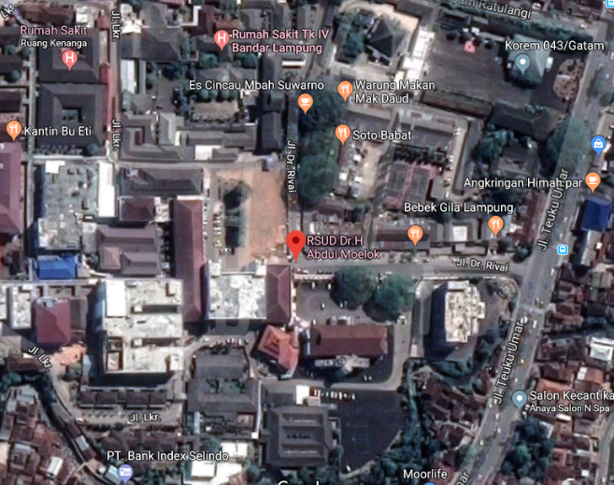
Gambar 1. Peta Lokasi Studi

3.4. Proses Penelitian
1. Tahap Persiapan
peneliti mencari atau mengumpulkan data-data mengenai proyek terutama masalah spesifikasi proyeknya, yang dilakukan baik pada konsultan, kontraktor maupun pada dinas/instansi terkait yang menangani semua kegiatan konstruksi.

2. Tahap Pengumpulan data
Menghitung dan membuat desain serta anggaran biaya digunakan program komputer, seperti program ETABS 2015 dan Program Excel. Data yang digunakan dalam penelitian ini adalah data sekunder, antara lain data-data teknis dari proyek, seperti gambar CAD, Rencana Anggaran Biaya (RAB).

3. Tahap Analisis
Data yang telah dikumpulkan dilakukan analisis review design untuk menghasilkan adanya suatu pengurangan biaya atau saving cost.

4. Tahap Rekomendasi
Memberikan rekomendasi yang dapat berupa presentasi secara tertulis atau lisan dari alternatif yang sudah dipilih dalam usulan pada review design untuk ditujukan kepada semua pihak, baik pemilik, perencana maupun pelaksana.

3.5 Diagram Alir
Diagram alir review design terdapat pada gambar di bawah ini :

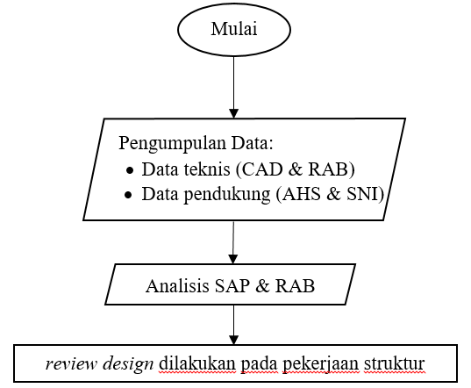

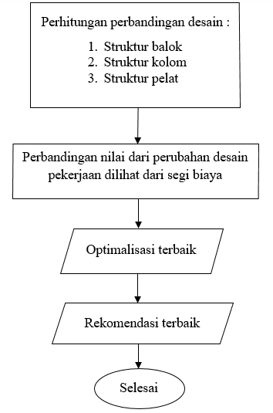

Gambar 2. Diagram Alir Penelitian

4. HASIL DAN PEMBAHASAN
4.1. Data Sekunder
Besarnya dana yang dibutuhkan untuk pelaksanaan keseluruhan pembangunan dan renovasi ini sebesar Rp 31.851.327.000,- (tiga puluh satu milyar delapan ratus lima puluh satu juta tiga ratus dua puluh tujuh ribu) (data RAB RSUD Dr. H. Abdul Moelok).

4.2. Review Design untuk Pekerjaan Struktur
Dalam pembangunan suatu proyek terutama gedung, item pekerjaaan struktur adalah item pekerjaan yang mempengaruhi sebagian besar aspek bangunan, terutama aspek biaya (Ibrahim,1994). Karena pada sebagian besar proyek konstruksi, item pekerjaan ini memiliki alokasi biaya yang cukup besar dari pembiayaan total dan item pekerjaan yang ada, sehingga menjadi alasan untuk dilaksanakan review design dengan menghadirkan suatu alternatif yang lebih efektif untuk dipergunakan.

1. Tahap Informasi
Pada proses review design, pertama yang dilakukan yaitu dengan mengidentifikasi item pekerjaan yang akan ditinjau dengan cara mengumpulkan sebanyak mungkin data dan informasi yang mendukung proses perekayasaan

Tabel 1. Informasi Teknis Proyek
Uraian | Data Teknis Proyek
Kriteria Design | Design Struktur Beton :  1. Mutu beton K 250 untuk beton struktur  2. Beban yang diperhitungkan :  a. Beban hidup 2,87 kN/m²  b. Beban mati tambahan 1 kN/m²  3. Menggunakan SNI 2847-2013 Persyaratan Beton Struktural Untuk Bangunan Gedung.
Unsur-unsur Design | Struktur beton menggunakan pelat, balok anak dan portal (balok dan kolom induk )  Ketinggian portal :  • Dasar ± 0,00 m  • Lantai 1 ± 4,20 m  • Lantai 2 ± 8,40 m  • Lantai 3 ± 12,60 m  • Lantai 4 ± 16,80 m  • Top floor ± 20,00 m

2. Tahap Spekulasi
Berisi pemunculan sejumlah ide alternatif dari semua segmen yang dilihat dengan berbagai macam keunggulan, sehingga didapatkan suatu hasil yang lebih optimal.

Tabel 4.2 Alternatif Desain
Proyek Pembangunan Gedung RSUD Dr. H. Abdul Moelok |  | Item Pekerjaan Struktur  Fungsi: memperkuat struktur
No. | Usulan | Kelebihan | Kelemahan
1 | Penggunaan mutu beton bertulang tetap yaitu K 250 (existing) dan dimensi struktur tetap | Mampu menahan gaya tekan  Beton segar mudah di cetak  Tahan terhadap korosi  Tahan bakar | Waktu pengerjaan beton bertulang lebih lama  Mempunyai sifat mengembang atau menyusut jika terjadi perubahan suhu  Biaya bekisting relatif mahal
2 | Penggunaan baja dengan material BJ 37 dengan dimensi 350x350 untuk kolom dan 250x125 untuk balok | Kuat tarik dan tekan tinggi  Hampir tidak memiliki perbedaan nilai muai dan susut  Lebih lentur  Lebih ringan | Bisa berkarat  Memiliki kerentana terhadap tekuk (buckling)  Tidak tahan api
3 | Penggunaan Komposit dengan mutu K 250 dan BJ 37 untuk pelat lantai | Massa jenis rendah  Koefisien pemuaian rendah  Tahan terhadap cuaca | Defleksi besar dalam jangka panjang akibat rangkak susut beton  Kurang Elastis

3. Perhitungan Biaya
a. Analisis Harga Satuan
Persiapan data awal pekerjaan terdiri dari harga satuan yaitu terdiri dari data analisis harga satuan upah, analisis harga satuan bahan dan analisis harga satuan peralatan
(Barrie & Paulson, 1995). Hasil perhitungannya adalah sebagai berikut :

Tabel 2. Angka Harga Satuan Pekerjaan RSUD Dr. H. Abdul Moelok (existing)
No. | Pekerjaan | Upah (Rp) | Bahan (Rp) | Total (Rp)
A | Beton K 250
1 | Membuat 1 m³ beton mutu f’c=21,7 Mpa (K 250), slump (12 + 2) cm, w/c = 0,56 | 161.805,00 | 897.975,76 | 1.059.780,76
B | Tulangan
1 | Pembesian 10 kg dengan besi polos atau besi ulir | 13.040,00 | 170.775,00 | 183.815,00
C | Bekisting
1 | Pemasangan 1 m² bekisting kolom | 87.780,00 | 361.575,00 | 449.355,00
2 | Pemasangan 1 m² bekisting balok | 87.780,00 | 374.340,00 | 462.120,00
3 | Pemasangan 1 m² bekisting pelat lantai | 87.780,00 | 513.375,00 | 601.155,00
D | Jumlah (A+B+C₁) |  |  | 1.509.135,76
E | Jumlah (A+B+C₂) |  |  | 1.521.900,76
F | Jumlah (A+B+C₃) |  |  | 1.660.935,76

Tabel 3. Angka Harga Satuan Pekerjaan RSUD Dr. H. Abdul Moelok (alternatif)
No. | Pekerjaan | Upah (Rp) | Bahan (Rp) | Total (Rp)
A | Baja Profil WF
1 | Pemasangan 1 kg besi profil | 11.130,00 | 16.100,00 | 20.330,00
B | Perakitan Baja
 | Pengerjaan 100 kg pekerjaan perakitan | 17.650,00 | 95.950,00 | 113.600,00
C | Beton K 250
1 | Membuat 1 m³ beton mutu f’c=21,7 Mpa (K 250), slump (12 + 2) cm, w/c = 0,56 | 161.805,00 | 852.806,50 | 1.014.611,50
D | Tulangan
1 | Pembesian 10 kg dengan besi polos atau besi ulir | 6.570,00 | 162.270,00 | 168.840,00
E | Bekisting
3 | Pemasangan 1 m² bekisting pelat lantai | 21.940,00 | 577.410,00 | 599.350,00

b. Rencana Anggaran Biaya
Dari data analisis harga satuan dihitung rencana anggaran biaya sebagai berikut :

Tabel 4. Rekapitulasi Pekerjaan Struktur RSUD Dr. H. Abdul Moelok (eksisting)
No. | Pekerjaan/Lantai | Satuan | Harga (Rp)
A | Lantai 1 | Kg | 2.803.407.913,96
B | Lantai 2 | Kg | 2.589.528.827,28
C | Lantai 3 | Kg | 2.589.528.827,28
D | Lantai 4 | Kg | 2.561.011.235,92
E | Lantai Atas | Kg | 1.486.442.291,61

Tabel 5. Rekapitulasi Pekerjaan Struktur RSUD Dr. H. Abdul Moelok (alternatif)
No. | Pekerjaan/Lantai | Satuan | Harga (Rp)
A | Lantai 1 | Kg | 4.858.983.363,52
B | Lantai 2 | Kg | 4.858.983.363,52
C | Lantai 3 | Kg | 4.858.983.363,52
D | Lantai 4 | Kg | 4.858.983.363,52
E | Lantai Atas | Kg | 1.296.495.096,30

5. KESIMPULAN
Dari Pembahasan di atas dapat disimpulkan:
1. Review design diterapkan berdasarkan item pekerjaan yang mempunyai bobot/nilai cukup besar dan signifikan, mulai dari pekerjaan kolom, balok, pelat lantai dan item lainnya, yang berpengaruh sangat besar terhadap biaya total keseluruhan proyek.

2. Setelah dilakukan Review design dari ketiga item pekerjaan baik item kolom, balok, dan pelat lantai lebih mahal dari beton bertulang sebesar Rp31.025.232.540,53 sehingga dapat disimpulkan pemilihan sistem struktur yang ada sudah yang paling efisien.

3. Dari segi biaya konstruksi, baja lebih mahal akan tetapi pelaksanaan dan metode konstruksi lebih cepat jadi total keseluruhan biaya belum tentu lebih mahal.

4. Sebagai media penunjang Review design dapat dipakai software ETABS 2015 untuk mere-desain perencanaan struktur dengan didasarkan data pendukung yang biasa digunakan dalam proyek pembangunan suatu gedung.

DAFTAR PUSTAKA

SNI 2847, 2013, Badan Standarisasi Nasional. Persyaratan Beton Struktural untuk Bangunan Gedung, Jakarta.

Suharto, Iman, 1999, Manajemen Proyek. Jakarta.

Hardiyatmo, H.C, 2001, Teknik Fondasi II, PT.Gramedia Pustaka Utama, Jakarta.

Ibrahim, Bachtiar H, 1994, Rencana dan Estimate Real Of Cost, Bumi Aksara, Jakarta.

Barrie dan Paulson, 1995, Manajemen Konstruksi Profesional, Erlangga, Jakarta.

1) Mahasiswa pada Jurusan Teknik Sipil Fakultas Teknik Universitas Lampung. surel:
2) Staf pengajar pada Jurusan Teknik Sipil Fakultas Teknik Universitas Lampung. Jalan. Prof. Sumantri Brojonegoro 1. Gedong Meneng Bandar lampung. 35145. surel: ahmadzakaria@unila.ac.id
3) Staf pengajar pada Jurusan Teknik Sipil, Fakultas Teknik Universitas Lampung. Jalan Prof. Sumantri Brojonegoro 1. Gedong Meneng Bandar Lampung.

